**Адрес местонахождения**: 625013 Тюменская область, г.Тюмень, ул.Пермякова д.1 оф.501

**Тел./факс** (3452) 69-35-11, 69-35-22, **E-mail**: [medresyrs@mail.ru](mailto:medresyrs@mail.ru)

Лицензия – Регистрационный № ФС-99-04-000879-14 от 29 января 2014 г.

Лицензия – Регистрационный № 72.ОЦ.04.002.Л.000001.02.14 от 11 февраля 2014 г.

|  |  |
| --- | --- |
| ТЕХНИЧЕСКОЕ ЗАКЛЮЧЕНИЕ № | {{ tc_id }} |

|  |  |  |  |  |  |  |  |  |  |  |  |  |  |
| --- | --- | --- | --- | --- | --- | --- | --- | --- | --- | --- | --- | --- | --- |
| **{{ tc_date }}** | | | | | | **{{ tc_organisation }}** | | | | | | | |
| **I Данные объекта** | | | | | | | | | | | | | |
| 1. Наименование объекта: | | | | | | | | | | | | | |
| *{{ object_name }}* | | | | | | | | | | | | | |
| 2. Инвентарный номер: | | | *{{ object_inventory_id }}* | | | | | | | | | | |
| 3. Заводской номер: | | *{{ object_creation_id }}* | | | | | | | | | | | |
| 4. Год выпуска: | *{{ object_creation_year }}* | | | | | | | | | | | | |
| 5. Дата принятия к бухгалтерскому учету (ввода в эксплуатацию): | | | | | | | | | | *{{ object_start_using }}* | | | |
| 6. Количество ремонтов: | | | | | | | *{{ object_fix_count }}* | | | | | | |
| **II Результаты обследования** | | | | | | | | | | | | | |
| 1. Выявленные неисправности: | | | | | | | | | | | | | |
| *{{ object_troubles }}* | | | | | | | | | | | | | |
| 2. Причина выбытия объекта из эксплуатации: | | | | | | | | | | | | | |
| *{{ object_reason }}* | | | | | | | | | | | | | |
| 3. Предложения о возможности дальнейшего использования объекта по тому или иному назначению: | | | | | | | | | | | | | |
| *{{ object_reuse_info }}* | | | | | | | | | | | | | |
| 4. Предложения о возможности использования частей объекта и его материалов: | | | | | | | | | | | | | |
| *{{ object_reuse_mats_info }}* | | | | | | | | | | | | | |
| 5. Сведения о наличии в объекте цветных, драгоценных или редкоземельных металлов: | | | | | | | | | | | | | |
| *{{ object_metals_info }}* | | | | | | | | | | | | | |
| 6. Сведения о наличии в объекте (его частях) веществ, свойств, частей, потенциально опасных для человека (ртуть, радиоактивные | | | | | | | | | | | | | |
| вещества, иные сильнодействующие, отравляющие вещества и т.п.): | | | | | | | | | | | | | |
| *{{ object_danger_info }}* | | | | | | | | | | | | | |
| 7. Заключение о техническом состоянии объекта (позволяющее сделать вывод о его пригодности (непригодности) к дальнейшему использованию, ремонтопригодности): | | | | | | | | | | | | | |
| *{{ object_conclusion }}* | | | | | | | | | | | | | |

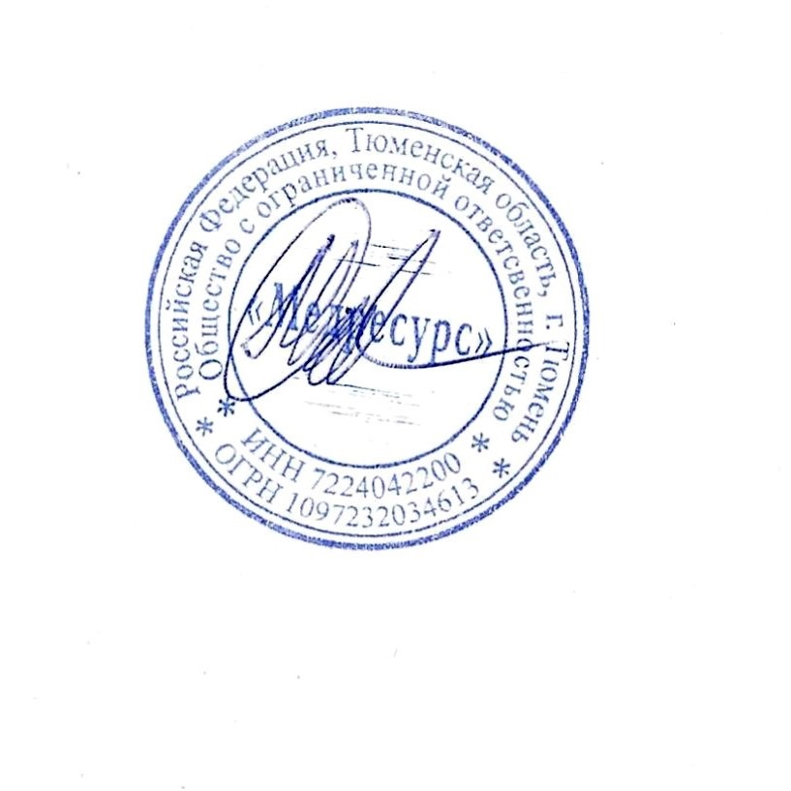

**Данные лиц (а), проводивших обследование:**

|  |  |  |  |
| --- | --- | --- | --- |
| **Главный инженер** |  | | **/Савенко М.Г./** |
|  | | **М.П.** |  |